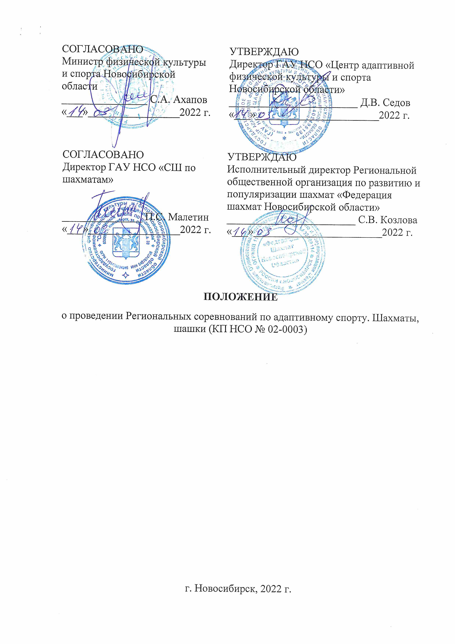
- ОБЩИЕ ПОЛОЖЕНИЯ
Региональные соревнования по адаптивному спорту. Шахматы, шашки лично – командный турнир (далее − Соревнования) проводятся в соответствии с Календарным планом официальных физкультурных мероприятий и спортивных мероприятий Новосибирской области, в том числе включающего в себя физкультурные мероприятия и спортивные мероприятия по реализации комплекса ГТО на 2022 год.
Соревнования проводятся с целью популяризации и развития шахмат и шашек среди инвалидов и лиц с ограниченными возможностями здоровья, и решает задачи:
- повышения спортивного мастерства участников;
- привлечение лиц с ограниченными возможностями здоровья к регулярным занятиям интеллектуальными видами спорта;
- определение победителя и призеров Соревнований в командном и личном зачете;
- активизация деятельности организаций, проводящих работу по реабилитации, адаптации к жизни и интеграции в обществе инвалидов средствами физической культуры и спорта;
Участникам Соревнований запрещено противоправное влияние на результаты соревнований и участие в азартных играх в букмекерских конторах и тотализаторах путём заключения пари на официальные спортивные соревнования в соответствии со статьёй 26.2. Федерального закона от 04.12.2007 № 329-ФЗ «О физической культуре и спорте в Российской Федерации».
Соревнования проводятся с соблюдением всех методических рекомендаций Роспотребнадзора по профилактике коронавирусной инфекции.
2. МЕСТО И СРОКИ ПРОВЕДЕНИЯ
Соревнования проводятся 14 апреля 2022 г. в помещении государственного автономного учреждения Новосибирской области «Спортивная школа по шахматам» (далее – ГАУ НСО «СШ по шахматам»), стадион «Спартак» по адресу: г. Новосибирск, ул. Мичурина, 10 (здание «Западная трибуна» стадиона «Спартак», 2 этаж).
Работа комиссии по допуску в день проведения Соревнований с 11:00 до 11:45.
Начало Соревнований в 12.00.
3. ОРГАНИЗАТОРЫ СОРЕВНОВАНИЯ
Организаторами Соревнований являются Региональная общественная организация по развитию и популяризации шахмат «Федерация шахмат Новосибирской области» далее (РОО «ФШ НСО»), ГАУ НСО «Центр адаптивной физической культуры и спорта Новосибирской области» (далее – ГАУ НСО «ЦАФКиС НСО»).
Непосредственное проведение Соревнований возлагается на главную судейскую коллегию. Главный судья Соревнований – Жданов Александр Дмитриевич
ГАУ НСО «СШ по шахматам» предоставляет площадку для проведения данного мероприятия включенного в Календарный план официальных физкультурных мероприятий и спортивных мероприятий Новосибирской области, в том числе включающего в себя физкультурные мероприятия и спортивные мероприятия по реализации комплекса ГТО на 2022 год, заключив с ГАУ НСО «ЦАФКиС НСО» договор безвозмездного оказания услуг.
Министерство физической культуры и спорта Новосибирской области осуществляет содействие в части оказания информационной поддержки Соревнований.
ГАУ НСО «ЦАФКиС НСО» уведомляет соответствующий территориальный орган МВД о проведении Соревнований, а также согласовывает с МВД план мероприятий по обеспечению общественного порядка и общественной безопасности при проведении соревнования.
ГАУ НСО «ЦАФКиС НСО» информирует Управление Роспотребнадзора по Новосибирской области о проведении мероприятия.
ГАУ НСО «ЦАФКиС НСО» обязано обеспечить соблюдение требований Гражданского кодекса РФ об интеллектуальной собственности, и несет ответственность за нарушение авторских и смежных прав при публичном исполнении музыкальных произведений, публичной трансляции радио и телепередач.
ГАУ НСО «ЦАФКиС НСО» совместно с главной судейской коллегией осуществляют действия в отношении персональных данных участников вышеуказанного мероприятия согласно Федеральному закону №152-ФЗ от 27.07.2006 «О персональных данных».
4. УЧАСТНИКИ СОРЕВНОВАНИЙ И УСЛОВИЯ ДОПУСКА
К Соревнованиям допускаются команды муниципальных районов, городских округов, городских поселений Новосибирской области, районов (округов) города Новосибирска, объединенная команда профессиональных образовательных учреждений Новосибирской области, общественных организаций инвалидов, иных организаций, состоящие из лиц не моложе 2008г.р., имеющих инвалидность либо нарушения слуха, либо нарушение зрения, либо поражение опорно-двигательного аппарата, либо по общим заболеваниям, имеющие медицинский допуск к соревнованиям по шахматам или шашкам в соответствии с планируемым участием в дисциплине.
В состав команды может быть включено любое количество участников.
Основанием для допуска спортсмена к Соревнованиям по медицинским заключениям является заявка с отметкой «Допущен» (Приложение 1) напротив каждой фамилии спортсмена, заверенная подписью врача (с расшифровкой) по спортивной медицине и заверенная печатью медицинской организации, имеющей лицензию на осуществление медицинской деятельности, предусматривающей работы (услуги) по лечебной физкультуре и спортивной медицине.
В случае наличия у спортсмена индивидуального медицинского заключения (справка с допуском врача к соревнованиям, заверенная печатью медицинской организации, имеющей лицензию на осуществление медицинской деятельности) в заявке напротив его фамилии ставится отметка «Допуск от _____ (дата) имеется», к заявке прилагается копия медицинского заключения (справки), оригинал медицинского заключения (справка) предъявляется спортсменом (представителем) в комиссию по допуску к соревнованиям.
5. ПРОГРАММА СОРЕВНОВАНИЯ
11:00 – 11:45 – регистрация команд участниц Соревнований, работа комиссии по допуску;
12:00 – начало Соревнований
Соревнования лично-командные: проводятся в соответствии с правилами вида спорта «шахматы», «шашки» утвержденными приказами Министерства спорта Российской Федерации от 17.07.2017 г. № 654 (в редакции приказа Минспорта России от 19 декабря 2017 г. № 1087) и №722 от 10.09.2013г., соответственно.
Система проведения в каждой дисциплине:
швейцарская 7 туров с контролем 10 минут на партию + 5 секунды за каждый ход (для игроков с поражением зрения класса В1, В2 контроль 12 минут + 5 секунды за каждый ход).
При малом количестве участников в дисциплине система проведения Соревнований может быть изменена на круговую («каждый с каждым»).
Каждый участник может быть заявлен только в одну дисциплину.
В зависимости от количество заявленных и допущенных участников и определенной системе проведения Соревнований контроль на партию, по решению главной судейской коллегии может быть изменен, с обязательным информированием всех участников Соревнований.
6. УСЛОВИЯ ПОДВЕДЕНИЯ ИТОГОВ
Победители и призеры в личном зачете по дисциплинам определяются по наибольшему количеству набранных очков (победа – 1 очка, ничья – 0,5 очков, поражение 0 очков) среди участников по категории нарушения, а именно:

- Нарушение слуха;
- Нарушение зрения;
- Поражение ОДА, общие заболевания
раздельно среди мужчин и женщин в принятой системе проведения Соревнований.
В случае равенства очков у двух и более участников места определяются по дополнительным показателям (в порядке убывания значимости),
в случае швейцарской системы:
- результат личной встречи;
- по усеченному коэффициенту Бухгольца -1;
- по коэффициенту Бухгольца;
- по большему числу побед;
- по большему числу партий сыгранных черными фигурами.
При проведении по круговой системе:
- по результату личной встречи;
- по коэффициенту Бергера.

Победители в командном зачете определяются по наибольшему количеству очков набранных участниками команды в соответствии таблицы:
Таблица начисления очков в командном зачете

место | 1 | 2 | 3 | 4 | 5 | 6 | 7 | 8……
очки | 16 | 12 | 9 | 7 | 5 | 3 | 2 | 1

7. НАГРАЖДЕНИЕ
Команды, занявшие 1-3 место, награждаются кубками, а игроки в составе команд медалями, дипломами.
Участники, занявшие 1-3 место в личном зачете по всем категориям нарушения, раздельно мужчины, женщины, награждается медалями и дипломами.
8. УСЛОВИЯ ФИНАНСИРОВАНИЯ
Финансирование Соревнований в части питания судей, награждения победителей и призёров, приобретения канцелярских товаров осуществляет ГАУ НСО «ЦАФКиС НСО».
Расходы, связанные с командированием участников, несут командирующие организации.
9. ОБЕСПЕЧЕНИЕ БЕЗОПАСНОСТИ УЧАСТНИКОВ И ЗРИТЕЛЕЙ
Соревнования проводятся на спортивном сооружении, включенном в Всероссийский реестр объектов спорта в соответствии с Федеральным законом от 4 декабря 2007г. № 329-ФЗ «О физической культуре и спорте в Российской Федерации», отвечающий требованиям соответствующих нормативных правовых актов, действующих на территории Российской федерации и направленных на обеспечение общественного порядка и общественной безопасности участников и зрителей, а также при условии наличия актов готовности спортивного сооружения к проведению мероприятия, утвержденных в установленном порядке.
ГАУ НСО «ЦАФКиС НСО» совместно РОО «ФШ НСО» обеспечивает общественный порядок и общественную безопасность в соответствии с постановлением Правительства Российской Федерации от 18 апреля 2014 г. № 353, планом по обеспечению общественного порядка и общественной безопасности на объекте при проведении официальных спортивных соревнований. Собственник объекта ОАО «Стадион «Спартак» выполняет мероприятия по обеспечению антитеррористической защищенности объекта в соответствии с постановлением Правительства Российской Федерации от 6 марта 2015 г. № 202.
Соревнования проводятся в соответствии с Санитарно-эпидемиологическими требованиями и рекомендациями по профилактике новой коронавирусной инфекции (COVID-19) в учреждениях физической культуры и спорта. Участники, не выполняющие указанные требования, незамедлительно отстраняются от участия в Соревнованиях.
Ответственным за обеспечение безопасности участников и зрителей в турнирном помещении является главный судья Соревнований. Ответственные за безопасность участников вне турнирного помещения – руководители команд и сопровождающие лица.
Организация оказания скорой медицинской помощи осуществляется в соответствии с Приказом Министерства здравоохранения РФ от 23 октября 2020 г. N 1144н «Об утверждении порядка организации оказания медицинской помощи лицам, занимающимся физической культурой и спортом (в том числе при подготовке и проведении физкультурных мероприятий и спортивных мероприятий), включая порядок медицинского осмотра лиц, желающих пройти спортивную подготовку, заниматься физической культурой и спортом в организациях и (или) выполнить нормативы испытаний (тестов) Всероссийского физкультурно-спортивного комплекса «Готов к труду и обороне» (ГТО)» и форм медицинских заключений о допуске к участию в физкультурных и спортивных мероприятиях».
На Соревновании в течение всего времени их проведения дежурит медицинский работник.
Ответственность за медицинское обслуживание участников и зрителей возлагается на ГАУ НСО «ЦАФКиС НСО».
Участникам Соревнований рекомендуется при себе иметь договор (оригинал) о страховании от несчастных случаев, жизни и здоровья.
10. ЗАЯВКИ НА УЧАСТИЕ
Предварительную (подтверждение) заявка по форме (Приложение 1) необходимо подать не позднее 12 апреля 2022 г. по электронной почте afks2013@yandex.ru. Контактное лицо – Арефин Андрей Николаевич
Для официальной заявки при регистрации в комиссию по допуску на в обязательном порядке представляются:
— заявка, установленной формы (Приложение 1), с соответствием требований допуска по медицинским заключениям (раздел 4 данного Положения);
— паспорт (копия) или свидетельство о рождении (копия) каждого участника;
— справка МСЭ (копия), каждого участника.
Без предварительной заявки, главная судейская коллегия имеет право принять решение о не допуске команды, участника к Соревнованиям.
Вопросы, не предусмотренные настоящим Положением, рассматриваются главной судейской коллегией совместно с представителями команд.
Настоящее Положение является официальным приглашением на вышеуказанные Соревнование.
Контактный тел.: 8(383) 361-11-70 Арефин Андрей Николаевич
Приложение 1
ЗАЯВКА
на участие в Региональных соревнованиях по адаптивному спорту. Шахматы, шашки лично – командный турнир.
от
Наименование организации/команды
№  п/п | Ф.И.О. | Дата рождения | Категория нарушения | Виза врача
1.
2.
3.
4.
5.
6.

Даю свое согласие на обработку, использование и хранение персональных данных участников соревнований, согласно Федеральному закону Российской Федерации №152-ФЗ от 27.07.2006 «О персональных данных», необходимых для организации и проведения мероприятия.
Всего допущено __________________ человек
Врач _________________/________________/
Руководитель организации ________________/_______________/
Тренер – представитель команды _____________/_____________/

